LIVRET D’ACCUEIL STAGIAIRE

EN FORMATION CHEZ ONGLIDEAL

SOMMAIRE

INTRODUCTION - Accueil du stagiaire
CHAPITRE I – Présentation de l’Organisme Formateur Onglidéal
CHAPITRE II – Vie pratique du stagiaire
Horaires :
De l’accueil de l’établissement
De travail de la Responsable de l’Organisme Formateur Onglidéal
Restauration
Organisation

CHAPITRE III – Informations complémentaires
A. Démarche pédagogique – Les modalités
B. Démarche pédagogique – Les méthodes
CHAPITRE IV – Consignes et Règlement intérieur
A. Conseils en cas d’incendie
B. Règlement intérieur

INTRODUCTION – Accueil du stagiaire

Madame, Mademoiselle, Monsieur,

Vous avez témoigné votre intérêt pour effectuer une formation au sein de notre Organisme de formation Onglidéal et nous vous en remercions.

Bienvenu(e) au sein de l’Organisme formateur Onglidéal très bon stage parmi nous.

CHAPITRE I – Présentation de l’Organisme Formateur Onglidéal

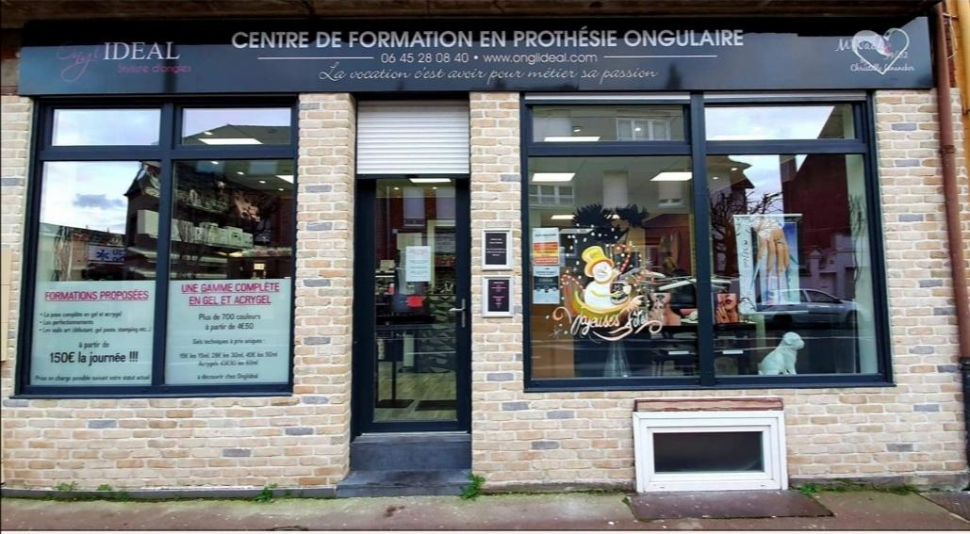

ORGANIGRAMME INTERNE
DIRIGEANTE DU CENTRE DE FORMATION
Lenancker Christelle
Référente pédagogique
Onglideal.formation@gmail.com

Bierman Ema
Alternante en marketing et en communication
Référente handicap
Onglideal.formation@gmail.com

Tricoche Tiffany
Conseillère en vente
Verheyden Léa
Apprentie

CHAPITRE II – Vie pratique du stagiaire

Horaires

L’accueil du centre de formation ouvre à 8h55 le matin.
Les horaires des formations sont habituellement celles-ci : 9 h – 12 h 30 / 13 h – 16h30 ou 17h*.
Cette programmation peut être modifiée selon les désidératas des participants après en avoir informé le formateur référent et en accord avec l’ensemble du groupe. Une personne à votre arrivée vous accueillera.
b. Horaires de travail de la responsable de l’Organisme Formateur Onglidéal
 | LUNDI | MARDI | MERCREDI | JEUDI | VENDREDI
Matin | 9h – 12h30 | 9h – 12h30 | 9h – 12h30 | 9h – 12h30 | 9h – 12h30
Après-midi | 13h00 – 17h00 | 13h00 – 17h00 | 13h00 – 17h00 | 13h00 – 17h00 | 13h00 – 17h00
*Voir programme de formation
Pour toute demande, vous pouvez nous contacter sur Messenger christelle Onglidéal ou 0645280840. Ema Bierman référent administratif de l’Organisme Formateur Onglidéal ou par mail : onglideal.formation@gmail.com. En l’absence de la responsable de formation, votre accueil ainsi que vos demandes de renseignements seront assurés.

Restauration

Suite aux restrictions dues au covid, l’espace cuisine n’étant pas assez spacieux il vous sera permis de déjeuner sur votre table de travail pendant le temps de pause. Eviter les repas à forte odeur afin d’éviter des désagréments.

Démarche pédagogique – Les modalités

L’OF Onglidéal est un organisme de formation spécialisé dans les formations relatives au milieu de l’onglerie.
Les modalités pédagogiques proposées se déclinent ainsi :
Formations en inter :
- réalisation de la formation en présentiel dans la salle de formation du centre Onglidéal situé au 67 boulevard Jean Jaurès 59210 Coudekerque Branche.
Formations en distanciel :
- Certaines parties théoriques se font via un groupe privé sur Facebook.

Démarche pédagogique – Les méthodes

Les méthodes pédagogiques utilisées par les formateurs sont adaptées selon la constitution du groupe, en fonction du message à transmettre ou de la cible d’apprenants visés. Elles peuvent être, par exemple :
- Affirmative :
Basée sur l’exposé, cette méthode est utilisée par le formateur au cours d’une formation, pour des actions d’information ou pour des apports théoriques. Le formateur veille dans son intervention, à structurer son discours pour permettre une assimilation plus aisée et efficace, à faire preuve de clarté pour être accessible et compréhensible par tous, à illustrer les apports théoriques par des images, des comparaisons et des anecdotes pour rendre l’exposé plus vivant et en faciliter la compréhension et la mémorisation. Le formateur prévoit également un temps pour les questions.
- Interrogative :
Permet aux participants de découvrir par eux-mêmes des contenus nouveaux. Le formateur transmet un savoir à travers des questions qui permettent aux participants de réfléchir et de trouver des réponses pertinentes. Il utilise la reformulation pour s’assurer de la bonne compréhension mutuelle et pousser les participants à aller jusqu’au bout de leurs idées. Le formateur veille ainsi à la participation de tous.

- Démonstrative : Les participants apprennent par la pratique puisque cette méthode est basée sur des exercices. Le formateur peut ainsi montrer l’exercice à réaliser et ensuite décomposer chaque étape à réaliser en détaillant les points clés de la démonstration. Il fait faire aux participants l’exercice et le refait avec lui afin de corriger les incompréhensions et/ou maladresses.

- Applicative :
Dans la méthode applicative, les participants mettent en œuvre ce qu’ils viennent d’apprendre. Ceci est possible via des exercices pratiques. Le formateur explique le travail à faire en notant les étapes sur un tableau.

CHAPITRE IV – Consignes et règlement intérieur

Conseils en cas d’incendie

Nous rappelons que depuis le 1er février 2007, conformément à la législation (décret n° 2006- 1386 du 15/11/06), fumer est interdit à l'intérieur de l'établissement.
En cas d'incendie, gardez votre calme et prévenez immédiatement les personnels présents. Fermez les portes et les fenêtres pour éviter les appels d'air.
En cas d'évacuation, suivez bien les consignes données par le référent de l’établissement et les sapeurs-pompiers.

Règlement intérieur du 22/06/2021

Ce règlement intérieur doit être respecté par toute personne salariée ou stagiaire accueillie dans notre établissement.
Règlement conforme au décret du 23 octobre 1991.

Article 1 : Le présent règlement est établi conformément aux dispositions des articles L .6352-1 à L.6352-5 et R.6352-1 à R.6352-12. Du Code du Travail. Le règlement s’applique à tous les stagiaires, et ce, pour la durée de la formation suivie.
Devoirs et droits des élèves du centre de formation Onglidéal.
Article 2 : L'étudiant s'engage à :
2.1. Pendant la durée du présent accord de se conformer au calendrier de formation et du règlement intérieur du centre.
2.2. Assister à ses cours avec assiduité.
2.3. Se conformer strictement aux exigences des enseignants dans la salle de classe et effectuer en temps opportun toutes les tâches dues à son apprentissage.
2.4. D'informer l'administration du centre de l'impossibilité pour une raison valable de ne pas pouvoir suivre les cours.
2.5. De régler en temps opportun les frais de sa formation.
2.6. Ne pas se rendre dans la salle de cours dans un état d’ébriété ou sous l'emprise de substances illicites.
2.7. De ne pas diffuser des informations constituant un secret commercial ou autre et de respecter la confidentialité.
2.8. De ne pas utiliser les informations pour tiers personnes par le transfert d'apprentissage, l'exercice d'autoapprentissage. Ne pas divulguer la méthodologie du centre, ne pas diffuser, publier les informations obtenues.
2.9. L’élève sera tenu pour responsable des violations de ses obligations.
2.10. De ne pas divulguer des informations portées à sa connaissance à l'issu de sa formation.

HYGIENE ET SECURITE
Article 3 : La prévention des risques d’accidents et de maladies est impérative et exige de chacun le respect total de toutes les prescriptions applicables en matière d’hygiène et de sécurité. A cet effet, les consignes générales et particulières d’hygiène et de sécurité en vigueur dans l’organisme sont :
- un cendrier est mis à disposition pour les fumeurs à l’extérieur, de cet fait, il est interdit de jeter les mégots devant la porte afin de respecter le voisinage.
- Le stagiaire devra avoir une hygiène irréprochable.
- le micro-onde, le frigo, la table de pause devront être systématiquement nettoyés après chaque utilisation. - les tables de cours devront être nettoyées tous les soirs.

DISCIPLINE GENERALE
SANCTIONS
Article 4 : Tout agissement considéré comme fautif par le Directeur de l’organisme de formation ou son représentant pourra, en fonction de sa nature et de sa gravité, faire l’objet de l’une ou l’autre des sanctions ci-après par ordre d’importance : - avertissement par le Directeur de l’organisme de formation ou par son représentant - blâme - exclusion définitive de la formation
GARANTIES DISCIPLINAIRES
Article 6 : Aucune sanction ne peut être infligée au stagiaire sans que celui-ci ne soit informé dans le même temps et par écrit des griefs retenus contre lui.
Article 7 : Lorsque le Directeur de l’organisme de formation ou son représentant envisage de prendre une sanction, il convoque le stagiaire par L.R.A.R ou remise à l’intéressé contre décharge en lui indiquant l’objet de la convocation, la date, l’heure et le lieu de l’entretien, sauf si la sanction envisagée est un avertissement ou une sanction de même nature qui n’a pas d’incidence immédiate ou non sur la présence du stagiaire pour la suite de la formation.
PUBLICITE DU REGLEMENT
Article 8 : Un exemplaire du présent règlement est remis à chaque stagiaire (avant toute inscription définitive)

